Thai SOLT II

Module 7 Lesson 1

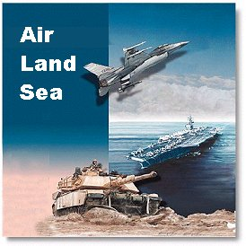

Logistics
Logistics Thai SOLT II
Objectives Module 7 Lesson 1

At the end of the lesson, the students will be able to resolve logistical problems. Under this Terminal Learning Objective, the students will be able to:

- Resolve logistical problems. This task will include:
- Recognize problems
- Identify possible solution
- Talk about military logistical problems
Logistics Thai SOLT II
Introduction Module 7 Lesson 1

Scenario:

Situation: You have been invited to sit in on a logistics class at the Royal Thai Military Academy. The instructor is talking to the class and asking questions. The cadets have done their homework and are prepared to discuss the topic. The instructor is Colonel Nopphon. The cadets are in their 2nd year at the academy and have had little or no exposure to logistics. You may be called upon to add you knowledge and expertise on the subject to the class.

Colonel Nopphon: ตามที่ให้การบ้านไป ผมหวังว่าทุกคนคงจะได้ทบทวนบทเรียนการส่ง
กําลังบํารุงกันมาแล้ว โดยในวันนี้เราจะได้พูดกันถึงเรื่องหลักการใน การสนับสนุนทางการส่งกําลังบํารุง และที่เป็นพิเศษสําหรับวันนี้คือ จ่า แลนดรัม จากหน่วยรบพิเศษสหรัฐฯ จะเข้ามาร่วมชั้นเรียนกับ พวกเราและจะมาพูดเรื่อง การสนับสนุนทางการช่วยรบให้เราฟังด้วย

Cadet 1: การอภิปรายในวันนี้จะเป็นภาคทฤษฎีหรือเป็นเรื่องภาคปฏิบัติใน
สนามครับ

Colonel Nopphon: เราต้องเรียนภาคทฤษฎีก่อนที่จะได้นําหลักการไปปฏิบัติในสนาม โดยจะแบ่งเป็นหัวข้อหลักๆ ๔ หัวข้อด้วยกันคือ:

ก. ความมุ่งหมายและหน้าที่ของการส่งกําลังบํารุง
ข. การหาข้อมูลที่จําเป็นต่อการปฏิบัติงานส่งกําลังบํารุง
ค. ปัญหาทางการส่งกําลังบํารุง
ง. ต้องถือว่าการส่งกําลังบํารุงเป็นส่วนหนึ่งของคําสั่งยุทธการ

ทีนี้เราจะมาดูกันว่าความมุ่งหมายและหน้าที่ของการส่งกําลังบํารุง
มีอะไรบ้าง

Cadet 2: (สิ่งเหล่านี้ก็คือ) เพื่อให้การสนับสนุนสิ่งอุปกรณ์สําหรับยุทโธปกรณ์
ครบชุด อะไหล่ เสบียง นํ้า ปิโตรเลียม เสื้อผ้า เครื่องมือเครื่องใช้ ต่างๆ ของใช้ส่วนต้ว เครื่องใช้สํานักงาน การแจกจ่ายแผนที่
(ไม่มีชั้นความลับ) การซ่อมคืนสภาพ การกู้ซ่อม การจําหน่าย
การสร้างเครื่องกีดขวางบริเวณป้อมค่าย รวมทั้งวัสดุที่จําเป็นต่อการ ใช้งานทางทหารและทางพลเรือน

Colonel Nopphon: ดีมาก คําถามต่อไปคือเราจะหาข้อมูลที่จําเป็นต่อการปฏิบัติงาน
ส่งกําลังบํารุงได้อย่างไร
Logistics Thai SOLT II
Introduction Module 7 Lesson 1

Cadet 3: เราจะต้องหาข้อมูลจากพื้นที่ปฏิบัติการจริง และจากคําสั่งยุทธการสําหรับการปฏิบัติในพื้นที่นั้นๆ

Colonel Nopphon: ดีมาก แล้วเราจะหาทางป้องกันปัญหาทางการส่งกําลัง
บํารุงไม่ให้เกิดขึ้นได้อย่างไร

Cadet 4: เราจะต้องทราบว่าจะใช้ยุทธภัณฑ์้ชนิดใด เช่น ยุทธภัณฑ์ประจํากาย
หรือยุทธภัณฑ์ประจําหน่วย พร้อมกับเตรียมชิ้นส่วนอะไหล่ ไว้ให้พร้อมอยู่ตลอดเวลา

Colonel Nopphon: มีการกําหนดจํานวนยุทธภัณฑ์อย่างไร

Cadet 4: เราจะต้องตรวจสอบความต้องการโดยประมาณการว่าใน คําสั่งยุทธการกําหนดให้ทหารใช้ยุทธภัณฑ์หน่วยชนิดใดบ้าง และ
ยุทธภัณฑ์ประจํากายอะไรบ้างที่ได้แจกจ่ายไว้แล้ว

Colonel Nopphon: ดีมาก ยุทธภัณฑ์ประจํากายมีอะไรบ้าง

Cadet 4: มีพวกเสื้อผ้า กระสุน อาวุธบางชนิด ยารักษาโรค
อาหาร และของใช้ส่วนตัวครับ

Colonel Nopphon: จ่า แลนดรัม กองทัพบกสหรัฐฯ กําหนดเช่นนี้หรือเปล่า

SFC Landrum: โดยหลักการแล้วเหมือนกัน แต่เราจะประมาณการล่วงหน้าก่อน
ว่ามีความต้องการอะไรบ้างตามอัตราการจัดและยุทโธปกรณ์ (อจย.) เป็นหลัก นอกจากนั้นเรายังประมาณการโดยคํานึงถึงพื้นที่ปฏิบัติการ และคําสั่งยุทธการด้วย ใน อจย. นั้นจะระบุถึงอัตราการเบิกจ่ายไว้
โดยละเอียด
Logistics Thai SOLT II
Introduction Module 7 Lesson 1

Example 1
Using your vocabulary list, go through the dialog in the scenario and identify all the Thai words that pertain to logistics. How many words did you find? What are the words? Your teacher will assist you in the pronunciation of the new words.

Example 2 (Pair Work)
Using the vocabulary list, create a list of four questions to ask your partner about the logistics process in the US Army. Your partner will do the same, so be prepared to answer his/her questions using the new vocabulary. Do not forget to use proper Thai greetings when starting your questioning.

Exercise 1 (Pair Work)
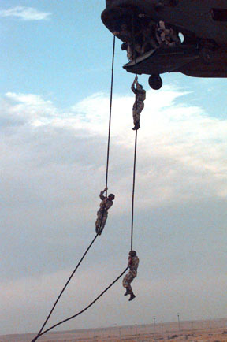
The situation is that you are an ODA team sergeant working with your Thai military counterpart to prepare for an upcoming combined forces operation. At this point, you need to work out the details of the initial issue of mission specific equipment and the basic loads of ammunition for each type of weapon on the team; this will include hand grenades and anti-armor rockets. Use as many past and present vocabulary words as possible.

You and your partner will:

Step 1: Make a list of what you think the mission specific equipment requirements might be for such a mission in Thailand, i.e. radios, batteries, clothing, sun block, etc.
Note: This training takes place in July, so plan accordingly.

Step 2: Write out a requisition for ammunition for each type of weapon that you would normally have assigned to your team. Do not forget about the hand grenades and anti-armor rockets.

Exercise 2 (Pair Work)
You are giving a class on the US Army supply system to a group of Thai logistics officers. You must start by identify the US Army logistics mission. Explain to them in Thai that the mission is to:

Logistics Thai SOLT II
Introduction Module 7 Lesson 1

“Arrange for or provide supplies; materiel management, distribution, procurement and field services to support and sustain soldiers, units and their equipment in peace and war.”

Your partner must ask you at least three questions pertaining to the statement above. Judge the value of his/her question and answer accordingly. Reverse the roles.
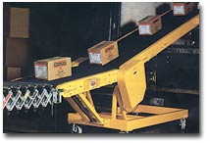

Exercise 3 (Pair Work)
You are still briefing the Thai logistics officers. You must start by identify the resources necessary for logistics operations by their supply class. Explain the supply classes to your partner in Thai and then reverse the roles. Use the example below as your guide.

Example:
- Class I - Food, rations, and water
- Class II - Clothing
- Class III - Petroleum, oils, and lubricants
- Class IV - Fortification and barrier materials
- Class V - Ammunition
- Class VI - Personal items
- Class VII - Major end items
- Class VIII - Medical supplies, minimal amounts
- Class IX - Repair parts
- Class X - Miscellaneous supplies

Exercise 4 (Class Work)
Your Thai military counterpart has asked you to explain to him the importance of logistics in putting together an operations order. Using the vocabulary list, explain to your partner why it is necessary to include logistics as part of an operations order. You have only 5 minutes to complete your explanation. Your instructor will judge the quality of the explanation.
Logistics Thai SOLT II
Introduction Module 7 Lesson 1

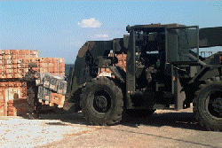

Exercise 5
Translate the following words that concern ‘Supply Cycle: วงรอบการส่งกําลัง’ into Thai:

1. Requirement
2. Procurement
3. Distribution
4. Maintenance
5. Disposal

Exercise 6
Match the Thai words that concern ‘Equipment: ยุทธภัณฑ์’ with the English equivalents:

a.  b.  c.  d.  e.  f.  g.  h.  i.  j. | อุปกรณ์ดํารงชีพ  วิทยุติดตามตัว  สายสะพายปืน  ที่อุดหู (ป้องกันเสียง)  เครื่องหาระยะ  เครื่องมองในเวลากลางคืน  อาวุธ  เครื่องแบบ, เสื้อผ้า  กระติกนํ้า  กระเป๋ากระสุน | 1  2  3  4  5  6  7  8  9  10 | ammunition pouch  canteen  uniform, clothing  weapons  night vision device  range finder  ear plugs  sling  pager; beeper  survival kit
Logistics Thai SOLT II
Introduction Module 7 Lesson 1

Exercise 7
Describe the logistics mission of the pictures in English.

ภารกิจหลักของการส่งกําลังบํารุง: การเคลื่อนย้ายเฮลิคอปเตอร์ของกองทัพบก

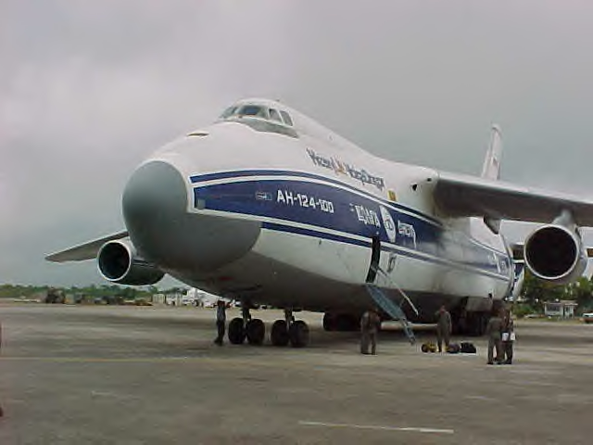 | 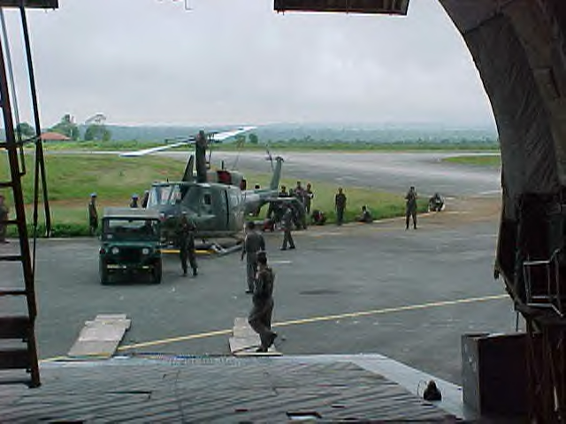
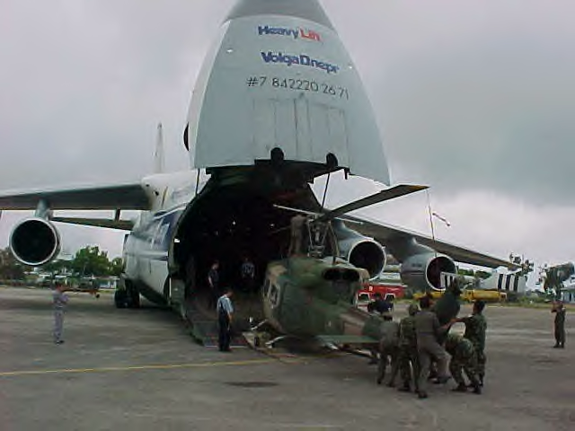 | 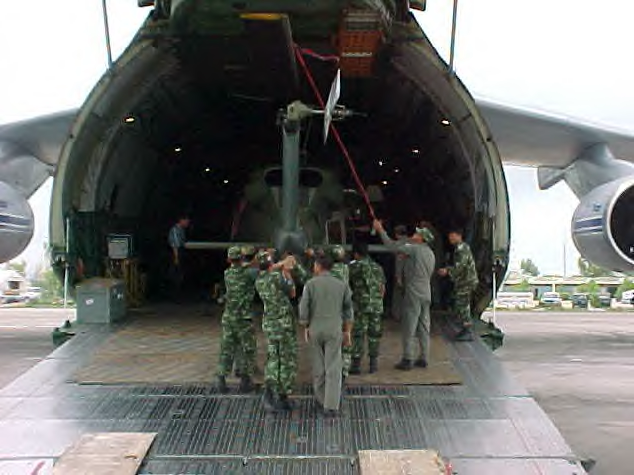

• การเคลื่อนย้ายยุทโธปกรณ์กลับประเทศไทย เมื่อ ๑๘ ก.พ.๔๓ โดยสหรัฐฯ ซึ่งเป็นผู้สนับสนุนการเคลื่อนย้ายกลับ ได้ว่าจ้างสายการบินขนส่งของประเทศรัสเซีย เป็นผู้ขนส่งเฮลิคอปเตอร์ของ ทบ.ไทย จากเมืองเบาเกาไปยังฐานทัพอากาศออสเตรเลีย ที่เมืองดาร์วิน ต่อจากนั้นสหรัฐฯ จะใช้เครื่องบินลำเลียงทางยุทธศาสตร์ C-5 เคลื่อนย้าย จากเมืองดาร์วินสู่ประเทศไทยต่อไป

• เฮลิคอปเตอร์ของ ทบ.ไทยที่ทำการเคลื่อนย้ายครั้งนี้ประกอบด้วย ฮท.๒๑๒ จำนวน ๓ เครื่องและ ฮท.๒๐๖ จำนวน ๑ เครื่อง ซึ่งก่อนหน้านี้ได้ทำการเคลื่อนย้ายไปดาร์วินแล้ว จำนวน ๒ เครื่อง กำลังพลในชุดปฏิบัติการบินและเฮลิคอปเตอร์ส่วนนี้เป็นกำลังพล ของ ทบ.ที่เข้าร่วมในกองกำลังอินเตอร์เฟตและมิได้แปรสภาพเป็นกองกำลังรักษาสันติภาพของสหประชาชาติหรือ UNTAET PKF
Logistics Thai SOLT II
Grammar Notes Module 7 Lesson 1

There is no grammar for this lesson. However, it is recommended that you review the military vocabulary and grammar in past modules to refresh your memory and to add greater value to this lesson.



Logistics Thai SOLT II
Vocabulary Module 7 Lesson 1

กระสุนอัตรามูลฐาน(ครบนัด) | basic load of ammo (rounds carried per man/weapon/unit)
การกู้ซ่อม | to salvage
การเก็บรักษา | storage
การขนส่ง | transportation
การจัดหา | procurement
การจ่าย | issue
การจําหน่าย | (property) disposal
การแจกจ่ายระดับคลัง | depot distribution
การซ่อมคืนสภาพ | reclamation
การซ่อมบํารุง | maintenance
การทะเบียนศพ | graves registration
การทิ้งสิ่งอุปกรณ์ลงจากอากาศ | to air drop supplies
การเบิกจ่าย | requisition (n)
การแบ่งประเภทยุทโธปกรณ์ | categories/class of supply (Class I, II, etc.)
การยุบรวมชิ้นส่วน | to cannibalize parts
การรักษาพยาบาล | medical treatment
การรับ (การแจกจ่าย) | receipt
การส่งกําลังบํารุง | logistics
การสนับสนุน | support
ของใช้ส่วนตัว | personal hygiene items
ข้อมูล | resources
คําสั่งยุทธการ | operations order
เครื่องใช้สํานักงาน | administrative supplies
เครื่องปิดกั้น | barrier material
จัดประเภท | to categorize
จัดลําดับก่อนหลัง | to prioritize
จัดหา | to procure
แจกจ่าย | to distribute
จํานวนสิ่งอุปกรณ์ เช่น โหล แกลลอน คู่ | unit of issue
ชิ้นส่วนซ่อมแก้ | repair parts
ซ่อมแซม | to repair
ได้รับ | to receive
ตรงเวลา | on time
ตําบลส่งกําลัง | supply point
ถอดออก รื้อออก | to take apart/dismantle
ทนทาน | durable
ทํารายการส่งของ | to inventory
ทําเรื่องเบิก | to request/requisition
Logistics Thai SOLT II
Vocabulary Module 7 Lesson 1

ทําลาย | to destroy
นโยบาย | policy
บริการ | service
ใบเบิก | issue slip
ใบส่งคืน | turn-in slip
ประกอบ | to assemble/put together
ประเมิน | to assess
ประสานงาน ร่วมมือ | to cooperate
ป้องกัน | to prevent
ป้อมค่าย | fortification
ปิโตรเลียม นํ้ามันเครื่อง นํ้ามันหล่อลื่น | petroleum, oils, and lubricants
ผลิต | to manufacture
แผน | plan
แผนที่ๆไม่มีชั้นความลับ | unclassified maps
แผนยุทธศาสตร์ | strategic plan
พื้นที่ส่วนหลัง | rear area
มีผลต่อ | to affect
ยุทธภัณฑ์ | equipment
ยุทธภัณฑ์ประจํากาย | individual clothing/equipment
ยุทธภัณฑ์ประจําหน่วย | unit equipment
ยุทธภัณฑ์ภารกิจเฉพาะ | mission specific equipment
ยุทโธปกรณ์ | materiel
รับผิดชอบ | to be responsible
ลงรายการ | to list
ลําดับความเร่งด่วนตํ่า | low priority
ลําดับความเร่งด่วนสูง | high priority
แลกเปลี่ยน | to exchange
วันค้างรับ | due-in date
วัสดุปิดกั้น | barrier materiel
วัสดุสร้างป้อมค่าย | fortification material
วัสดุสิ้นเปลือง เช่นกระสุน เชื้อเพลิง | expendable supplies and material
ศูนย์แลกเปลี่ยนเสื้อผ้า/ยุทธภัณฑ์ในสนาม | field exchange
ส่ง | to deliver
ส่งกําลัง | to supply
ส่งคืน |  | to turn-in
สนับสนุน ช่วยเหลือ |  | to sustain
สิ่งอุปกรณ์ | supply
สิ่งอุปกรณ์ขาดแคลน | short supply
เสบียงอาหาร | food ration
Logistics Thai SOLT II
Vocabulary Module 7 Lesson 1

เส้นหลักการส่งกําลัง (สลก.) | main supply route (MSR)
หมายเลขสิ่งอุปกรณ์ | stock number
อะไหล่ | spare parts
อัตราการจัดและยุทโธปกรณ์ (อจย.) |  | table of equipment (TOE)
อัตราสิ่งอุปกรณ์ (อสอ.) |  | table of allowance (TA)
อายุการเก็บรักษา |  | shelf life/storage life
อาวุธยุทโธปกรณ์ | weapons supply
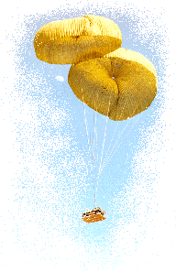
Logistics Thai SOLT II
Culture Notes Module 7 Lesson 1

Thai military forces do not usually have the facilities, trained personnel or the repair parts to repair equipment. Do not be surprised if a piece of equipment breaks down and you are asked to fix or replace it. It is a common practice. However, do not put your team or combat element in a bind by giving away your spare/repair parts, unless lives are on the line. It is best to recommend the proper use of supply channels or teach them to make the repairs themselves.
Logistics Thai SOLT II
Application Activities Module 7 Lesson 1

Activity 1
Listen as your instructor reads the following passage about logistics. Using your vocabulary list, identify as many logistics terms/words as you can. The student with the most correct list is the winner. Note: There can be more than one winner. Identify any words that you do not understand to your teacher for additional explanation.

Activity 2
Your team has been in the field with Thai military forces for the last four weeks. You are running low on supplies to include the need to replace four pairs of boots and several team members have destroyed their uniforms during training. The Thai forces are supporting you; therefore you will need to prepare a requisition written in Thai to their logistics officer. Take turns reading your list to the class. Your instructor will judge the winner of the best list.

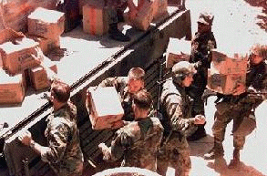

Logistics Thai SOLT II
Application Activities Module 7 Lesson 1

Activity 3
Using your vocabulary list, fill in the blanks below with the appropriate Thai word(s). Take turns reading your list to the class. Students who get all the words correct are winners.

- Supply classes I, III, V, and VII generally have a __________________when it comes to requisitions.

- Supply classes II, III, IV, VI & X generally have a _________________ when it comes to requisitions.

- When writing a requisition it is important to identify the _________________, otherwise you may receive the wrong amount.

- When ordering a tank, you are ordering a ____________________.

- When preparing for a convoy, it is necessary to ensure that there is plenty of
______________________.

- One of the major items overlooked when units go the field is _______________________________________

- __________________________, an equipment allowance document which prescribes basic allowances of unit equipment, and provides the control to develop, revise, or change equipment authorization inventory data.

- When equipment or personal uniform items need to be replaced in the field, it is called a __________________________.

- Vehicle repairs usually take place in the _____________________.

- __________________________________is usually _______________to the supply sergeant for_________________________.

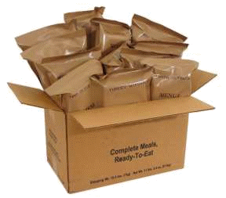
Activity 4 (Pair Work)
Your Thai military counterpart informs you that before your team and his team can go on the next mission it will be necessary to cache some MREs, water, ammunition, and radio batteries. However, he is concerned about the heat in the country and the effect it will have on the MREs. Use the chart on the next page to inform him about the storage life of the MREs by explaining the effects of temperature on the MREs over time. Reverse the roles.
Logistics Thai SOLT II
Application Activities Module 7 Lesson 1

Example:
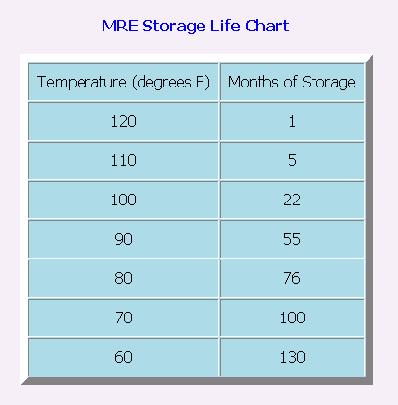

Activity 5 (Group Work)
Your team is going on an eight-day combined forces reconnaissance mission in Songkla. It is time to put an operations order together. Use the example below and your vocabulary list to create the logistics portion of the operations order.

Example: การให้บริการ และ การสนับสนุน

- สิ่งอุปกรณ์
        - เสบียง
        - เครื่องแบบ และ ยุทโธปกรณ์
        - อาวุธ และ กระสุน
        - สิ่งอุปกรณ์ที่ยึดมาได้

- การลําเลียงขนส่ง - may be annexed
- การส่งกลับ (ผู้ป่วย) - may be annexed
- กําลังพล
- เชลยศึก

Logistics Thai SOLT II
Skill Enhancement Activities Module 7 Lesson 1

Activity 1 (Class Work)
As a class, discuss the below topics in Thai. Your instructor will act as the moderator.

- The mission of logistics.
- Resources necessary for logistics operations.
- Problems associated with military logistics.
- The importance of logistics and planning an operations order.

Activity 2 (Pair Work)
Look at the requisition form below, fill it out in Thai requesting a machine gun and submit it to your partner. Your partner, playing a Thai supply sergeant, will assign a control number. Ask him/her for a due-in date, based on the priority of the requisition, as to when the item is to be received. The TOE Code is SFG. Reverse the roles.

Control  Number |  |  | Part Number | Item Name | Unit of Issue | Quantity | Due-In  Date
_ _ _ _ |  |  | _ _ _- _ _ _ |  |  |  | / /
Priority  Number |  |  | Unit Requesting Items | Description of Items | Shelf  Life
Major End Item |  |  | Expiration Date of Request |  | TOE  Code
Yes ___ No ___ |  |  | / /
Supply
Class

Activity 3 (Pair Work)
You have been asked by your Thai military counterpart to present a short class to the Thai Special Forces. The topic of your class is “Identifying problems associated with military logistics.” Create a list of at least six items, taken from your vocabulary list, which may cause problems for a logistic unit. Take turns presenting your class to your instructor. Your instructor will judge the presentations and identify the best presentation.
Logistics Thai SOLT II
Skill Enhancement Activities Module 7 Lesson 1

Activity 4 (Pair Work)
You are in Thailand taking part in jungle survival training exercise when the Thai supply sergeant asks you about the duties and functions of a supply sergeant in the US Army. Your partner will play the role of the Thai supply sergeant; explain to him/her the duties and functions of an American supply sergeant. Use the example below to guide you in your explanation. Reverse the roles.

Example: หน้าที่ของนายสิบส่งกําลังสหรัฐฯ มีดังต่อไปนี้:

- ทําใบเบิก สิ่งอุปกรณ์และยุทธภัณฑ์
- แจกจ่ายสิ่งอุปกรณ์และยุทธภัณฑ์
- เก็บรักษาสิ่งอุปกรณ์และยุทธภัณฑ์
- รับผิดชอบทั้งยุทธภัณฑ์ประจํากายและยุทธภัณฑ์ประจําหน่วย ติดตั้งเครื่องอุปกรณ์ต่างๆทั้งที่เป็นการชั่วคราวหรือถาวร

Activity 5
Translate the following words that concern ‘Distribution: การแจกจ่าย’ into Thai:

1. Receipt
2. Storage
3. Transportation
4. Issue

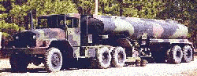

Logistics Thai SOLT II
Homework Module 7 Lesson 1

Activity 1
You are an ODA team leader training with the Thai Special Forces. You have noticed that the operations order does not cover the handling and processing of captured enemy equipment. Write a team SOP in Thai to give to the Thai Special Forces team leader to gain his approval. Be prepared to read your SOP to the class.

Activity 2
Listen to the logistics report and fill in the blanks in the paragraph below.

เสบียง:

เสบียง ________ ของเราเกือบจะหมดแล้ว แต่นํ้ายังมีเหลืออยู่มากพอ _____________ บริเวณ _________ไม่มีเหลืออยู่เลยและยังไม่มี ____________ มาให้อีก ผมจะไปเช็คดู ที่ ______________ เผื่อจะได้อะไรมาบ้าง นอกจากนี้ก็ยังขาดพวกผ้าห่ม __________ ผมจะ ______________ ไปใหม่เพื่อให้ทันใช้ขณะที่เรายังอยู่ที่นี่

Activity 3
This is a mission of the Thai Army logistics participating in the Cobra Gold Exercise. Listen to it and fill in the blanks with the missing words.

พัสดุสิ่งอุปกรณ์:

กองนโยบายและแผนจะเป็นผู้กํากับการในเรื่อง _________________ ของกองทัพบก เพื่อสนับสนุน ____________ ตลอดจนแผนการฝึกในส่วนที่เกี่ยวข้อง ส่วนกองการส่ง กําลังและบริการจะอํานวยการ __________ และกํากับการในเรื่อง __________ _______ _________ จําหน่าย _______________ และ___________________ ต่างๆรวมทั้งการบริการด้าน _______________ การ _______________________ ตลอดจนการบริการทาง ____________

